***Дата:21.04.22 Предмет: Англійська мова.***

***Клас:1-А(2група). Вчитель:Акан Я.В.***

***Тема:Я бачу весну!***

***Хід уроку***

***1.Greatings(Привітання).***

***Good morning, children!***

***Доброго ранку ,діти!***

***Перейдіть за посиланням і перегляньте відео:***

[***https://youtu.be/pqDEwPi7vxg***](https://youtu.be/pqDEwPi7vxg)

***2.Listening(Сприймаємо на слух).***

***Вправа1 сторінка 88.***

***Подивись на малюнок та прослухай диктора. Спробуй прочитати за диктором (Використовуючи додаток «Сканер штрих-кодів»).***

***3.Writing(Письмо).***

***Запишіть нові слова в зошит з пропису та запам’ятайте слова:***

***A bird – (е бьод) – пташка***

***A garden – (е га:дн) – сад***

***A rainbow –(e р'ейнбоу)-веселка***

***A sparrow – (е сп'ероу) – горобець***

***A nest-(e нест)-гніздо***

***А cloud-(е кл'ауд)- хмаринка***

***Rain-(рейн)-дощ***

***Buds-(дадс)-бруньки***

***Blossoms -(бл'осомс)-цвітіння***

***Puddles-(п'адлс)-калюжі***

***I see.. – (Ай сі: )-Я бачу.***

***4.Speaking(Говоріння).***

***Працюємо усно.***

***Ти можеш назвати ці слова? Поглянь на малюнок та скажи:***

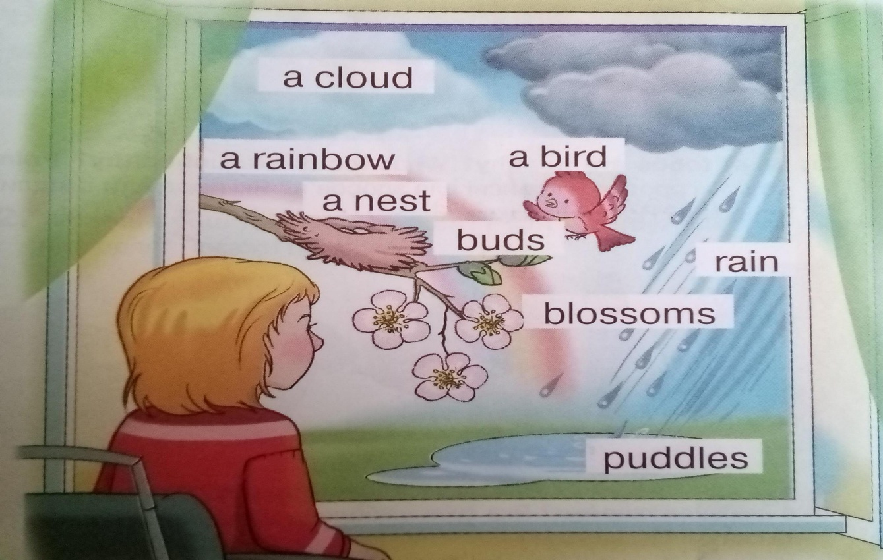***Зразок:***

***-Саn you see a bird? – (Кен ю сі: e бьорд?) – Ти бачиш птичку?***

***-Yes,i can-(Йес ай Кен)-Так,я можу.***

***I see a sparrow. – (Ай сі е спероу.) – Я бачу горобця.***

***Повторіть питання-відповідь для кожного зображення малюнку за зразком.***

***5.Homework.***

***Домашнє завдання:***

***- Опрацюйте конспект уроку;***

***-Намалюй власний малюнок на тему «Весна».***

***Бажаю успіху)***